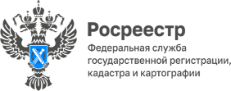

**ПРЕСС-РЕЛИЗ**

**Результаты деятельности Управления Росреестра по ЕАО по обследованию геодезической сети за 2022 год**

Управление Росреестра по Еврейской автономной области обеспечивает охрану пунктов государственных геодезических сетей – проводит работу по установлению их охранных зон и вносит сведения о них в Единый государственный реестр недвижимости в том числе ведет учет геодезических пунктов, осуществляет проверку их состояния.

На территории области располагается 1004 пункта государственной геодезической сети, 537 пунктов государственной нивелирной сети, 1 пункт государственной гравиметрической сети, 6 пунктов спутниковой геодезической сети и 2 пункта высокоточной геодезической сети. В настоящее время завершено установление охранных зон на 1054 пункта государственной геодезической сети.

***«В 2022 году сотрудниками отдела землеустройства, мониторинга земель, кадастровой оценки недвижимости, государственного земельного надзора, геодезии и картографии Управления Росреестра по ЕАО обследовано на территории области 110 пунктов государственной геодезической сети, из которых 30 пунктов государственной геодезической сети, 79 пунктов государственной нивелирной сети и 1 пункт государственной гравиметрической сети. На 2023 год Управлением запланировано обследовать 121 пункт государственной геодезической сети»,*** – рассказала заместитель руководителя Управления Росреестра по Еврейской автономной области Светлана Бров.

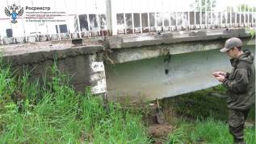 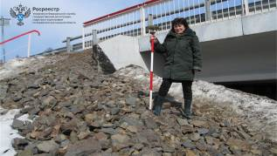

**Об Управлении Росреестра по Еврейской автономной области**

Управление Федеральной службы государственной регистрации, кадастра и картографии по Еврейской автономной области является федеральным органом исполнительной власти, осуществляющим функции по государственной регистрации прав на недвижимое имущество и сделок с ним, по оказанию государственных услуг в сфере государственного кадастрового учета недвижимого имущества, землеустройства, государственного мониторинга земель, а также функции по государственной кадастровой оценке, федеральному государственному надзору в области геодезии и картографии, государственному земельному надзору, надзору за деятельностью саморегулируемых организаций оценщиков, контролю деятельности саморегулируемых организаций арбитражных управляющих.

Руководителем Управления Росреестра по Еврейской автономной области является Зуева Светлана Евгеньевна.

**https://rosreestr.gov.ru**

Наша страница в социальных сетях: Управление Росреестра по Еврейской АО <https://vk.com/public211690935> ,

<https://ok.ru/profile/589219754402>

**Контакты для СМИ**

Отдел организации, мониторинга и контроля, правового обеспечения,

защиты государственной тайны и мобилизационной подготовки,

государственной службы и кадров, контроля и надзора в сфере саморегулируемых организаций

тел.: 8(42622)21773 электронная почта: [79_upr@rosreestr.ru](mailto:79_upr@rosreestr.ru)

679016, г. Биробиджан, пр. 60-летия СССР, 26

